İletişim Burak N. Aydın  Telefon 0532 345 02 30  E-posta admin@manganimetr.com  Web http://www.manganimetr.com/  Facebook http://www.facebook.com/manganimeturkiye/ | February 5, 2016

manganİme Türkİye
ANİME FİLM GÖSTERİM VE ATÖLYELERİ BAŞLIYOR

Programda Jin-Roh, Ninja Scroll ve Summer Wars gibi klasikler bulunuyor.
İstanbul, February 5, 2016 – mangAnime Türkiye sitesinin anime film gösterim ve atölye çalışmaları Şubat ayında başlıyor, Haziran’a kadar her ayın ikinci Cumartesi günü düzenlenecek.
Bu etkinlik dizisinde her ay önemli bir anime film klasiği gösterilecek ve ardından da çözümlemesi yapılacak. Atölye bölümlerinde filmlerin yapımından, konularından, temalarından, hikayelerinden, karakterlerinden ve çeşitli ayrıntılarından bahsedilecek. Tasarım Atölyesi Kadıköy’de (TAK) düzenlenecek olan her atölye sonunda yapılacak çekilişlerde, etkinliğe katılanlar arasından bir kişi hediye manga kazanacak.
Etkinlikler tüm sinema ve anime meraklılarına açık ve ücretsiz. Etkinlikler saat 13’de başlayacak. Gösterilecek bütün filmler Japonca seslendirmeli ve Türkçe altyazılı olacak. Tüm etkinliklerin tarihleri aşağıdaki gibi:
– 13 Şubat 2016, Cts. / Jin-Roh: The Wolf Brigade (Bülent Tellan, Burak N. Aydın)
– 12 Mart 2016, Cts. / Eve No Jikan: The Movie (Merve Çay, Burak N. Aydın)
– 9 Nisan 2016, Cts. / Summer Wars (Burak N. Aydın, Merve Çay)
– 14 Mayıs 2016, Cts. / Ninja Scroll (Merve Çay, Bülent Tellan)
– 11 Haziran 2916, Cts. / Escaflowne: The Movie (Burak N. Aydın, Bülent Tellan)

***
mangAnime Türkiye, 2015 yılı Aralık ayında anime ve manga severleri bir araya getirmek için yayına başlayan bir internet sitesi. Kısa zamanda hızla büyüyen ve yakaladığı gelişim ivmesini sürdüren mangAnime Türkiye, bir yandan Japon animasyonu ve çizgi romanı ile ilgili son gelişmeleri takipçileri ile paylaşırken, diğer yandan inceleme ve tanıtım yazıları ile manga ve anime dünyasının nabzını tutuyor. Türkiye'de manga ve anime denince akla gelen her şeyin bir arada okurlara sunulduğu sitede; ayrıca bilgisayar oyunları, anime ve manga kökenli figürler, Japonya ve Japon kültürü hakkında da birbirinden eğlenceli ve bilgilendirici içerikler yer alıyor.
Kendileri de anime ve manganın büyülü dünyasında zaman geçirmekten keyif alan mangAnime Türkiye ekibi, düzenledikleri anime gösterimleri, film okuma atölyeleri ve benzeri etkinliklerle, heyecanlarını geniş bir grupla paylaşmayı hedefliyor.
www.manganimetr.com adresindeki siteyi sosyal medyadan facebook.com/manganimeturkiye ve twitter.com/mangAnimeTR adreslerinden de takip edebilirsiniz.

***
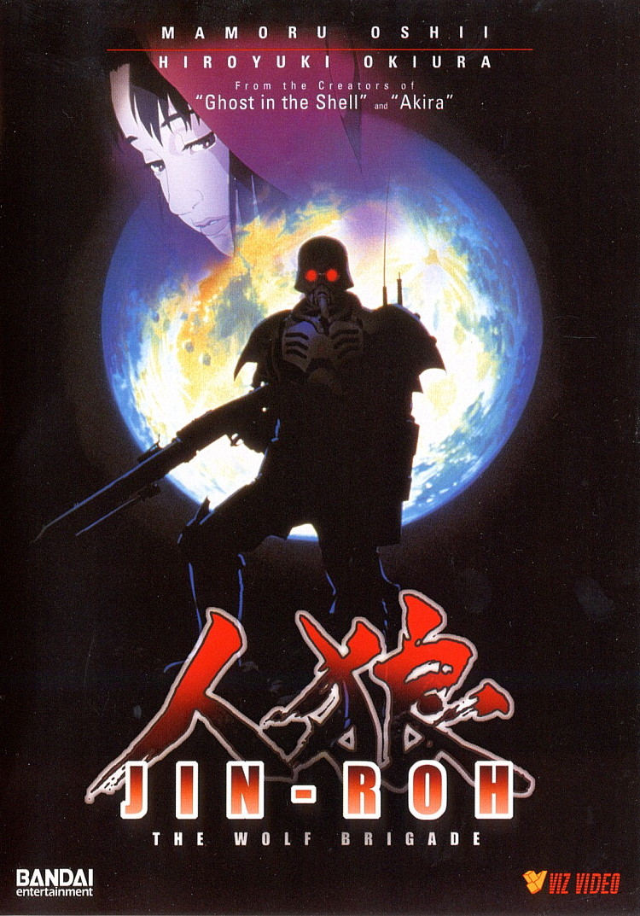
13 Şubat Cumartesi günkü ilk etkinlikte, Mamoru Oshii‘nin klasik anime filmlerinden “Jin-Roh: The Wolf Brigade” ele alınacak. Jin-Roh’un hikayesi paralel bir dünyada, 1950’lerin Japonyasında geçmekte. Film, işgal sonrası halk isyanlarını arka plan olarak alıyor. Terörist grupları ortadan kaldırmaya uğraşan Başkent Polisi’nin bir üyesi olan Kazuki Fuse, bomba taşıyan bir kızı durdurmaya çalışır ama durum beklendiği gibi gelişmez. Fuse kendini birden acımasız bir “Kırmızı Başlıklı Kız” öyküsünün içinde buluverir. Bu ölümcül öykünün sonunda avcı mı, yoksa kurt mu kazanacak?
13 Şubat Jin-Roh atölyesi için Facebook etkinlik sayfasına bu linkten gidebilirsiniz:
https://www.facebook.com/events/965428806870669/
“Jin-Roh: The Wolf Brigade” (Jin-Roh: Kurt Tugayı)
Yıl: 1999
Süre: 1 saat 42 dk.
Dil: Japonca seslendirme, Türkçe altyazı
Animasyon Yapım: Production I.G
Yönetmen: Hiroyuki Okiura (Cowboy Bebop: The Movie, Record of Lodoss War, Black Magic M-66)
Senaryo: Mamoru Oshii (Ghost in the Shell, Patlabor, Urusei Yatsura, Halo Legends)
Müzik: Hajime Mizoguchi (Vision of Escaflowne, Please Save My Earth, Texhnolyze)

